Курс «Разработка технологических карт 1»
ЗАДАНИЕ НА КУРСОВУЮ РАБОТУ
Тематика работы: «Производство земляных работ»
Используя исходные данные из табл. 1, 2 (номер варианта выбирается по первой букве фамилии студента), разработайте технологическую карту на производство земляных работ по устройству котлована для фундамента здания с использованием соответствующей типовой документации на выполнение отдельных видов работ, включением схем операционного контроля качества, описанием методов производства работ, указанием трудозатрат и потребности в материалах, машинах, оснастке, потребности в средствах защиты работающих.
Оформите курсовую работу (пояснительную записку и графическую часть), опираясь на приведенные ниже состав и рекомендации, используя прил. А (титульный лист курсовой работы), прил. Б (бланк задания на курсовой проект) и прил. В (компоновка графической части проекта на листе формата А1). Прикрепите файлы пояснительной записки и графической части проекта для проверки.

Таблица 1
Исходные данные для выполнения работы

Первая буква фамилии студента | Вариант на выбор | Условные обозначения исходных данных
Первая буква фамилии студента | Вариант на выбор | –h | № варианта из рис. 1 | L | K_{ф} | p | q | r | s | v | t | m | n | d | f | h_{у.г.в} | α
Первая буква фамилии студента | Вариант на выбор | 1 | 2 | 3 | 4 | 5 | 6 | 7 | 8 | 9 | 10 | 11 | 12 | 13 | 14 | 15 | 16
В | 5 | 4,0 | 4 | 6 | 13 | 0,4 |  | 0,7 | 1,4 |  |  | 1,2 |  |  | 2 | 2,3 | 63

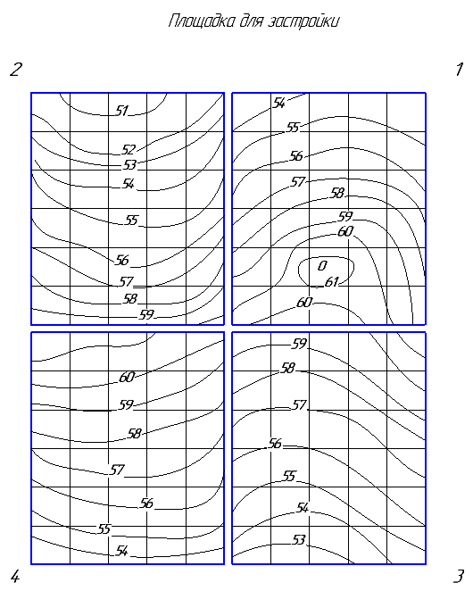
Рис. 1. Варианты площадок для застройки

Плановые наружные размеры и формы фундамента
Первая буква имени студента | № Вар. | Размеры, м
Первая буква имени студента | № Вар. | a | a′ | b | b′
П | 23 | 20 |  | 24
Таблица 2

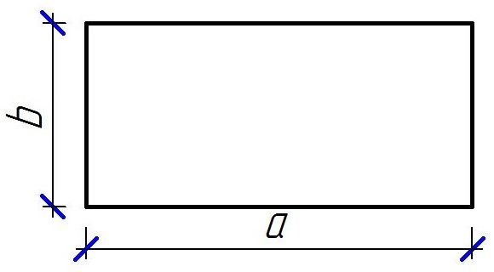
Варианты 1–6, 19–30

Состав курсовой работы и рекомендации по выполнению разделов
Курсовая работа по дисциплине состоит из следующих разделов.
- Содержание и требования к разработке разделов курсового проекта (работы)
Курсовая работа состоит из пояснительной записки и 1 листа графической части. Содержание разделов пояснительной записки:
- титульный лист (по форме прил. А);
- содержание;
- задание на проектирование (прил. Б, исходные данные табл. 1 и рис. 1);
- введение (указать в том числе актуальность, цель и задачи работы);
- разделы 1–6 (указаны далее);
- заключение (1 страница);
- список использованных источников (7–10);
- приложения (по необходимости).
Содержание и наименования основных разделов пояснительной записки сформированы на основании требований «Методических рекомендаций по разработке и оформлению технологической карты» (МДС 12-29.2006) и разрабатываются в соответствии с разделами учебно-методического пособия «Производство земляных работ» авторов А.А. Руденко, Н.В. Масловой и А.В. Крамаренко:
Раздел 1. Область применения технологической карты.
Раздел 2. Технология и организация производства работ.
Раздел 3. Требования к качеству и приемке работ.
Раздел 4. Потребность в материально-технических ресурсах.
Раздел 5. Безопасность труда, пожарная и экологическая безопасность.
Раздел 6. Технико-экономические показатели.
На основании разработанных в пояснительной записке технических решений выполняется графическая часть курсовой работы, компоновка и содержание которой приведено в прил. В.
- Разработка технологической карты
В курсовом проекте (работе) требуется разработать технологическую карту на производство земляных работ по устройству котлована для фундамента здания с использованием соответствующей типовой документации на выполнение отдельных видов работ, включением схем операционного контроля качества, описанием методов производства работ, указанием трудозатрат и потребности в материалах, машинах, оснастке, потребности в средствах защиты работающих.
Технологическая карта является одним из организационно-технологических документов проекта организации строительства (ПОС) и проекта производства работ (ППР) в строительстве. Для сложных объектов и строительных работ технологическая карта может быть также самостоятельным документом.
Технологическая карта содержит комплекс мероприятий по организации труда с наиболее эффективным использованием современных средств механизации, технологической оснастки, инструмента и приспособлений. В технологическую карту включаются наиболее прогрессивные и рациональные методы по технологии строительного производства, способствующие сокращению сроков и улучшению качества работ, снижению их себестоимости. Технологическая карта обеспечивает не только экономное и высококачественное, но и безопасное выполнение работ, поскольку содержит нормативные требования и правила безопасности.
Студенту необходимо произвести расчет объемов земляных работ, средств механизации, разработать технологию и организацию работ при устройстве котлована под фундамент многоэтажного здания, разработать технологическую карту.

Приложение A
Задание на курсовую работу
по дисциплине «Разработка технологических карт 1»
Тема: «Производство земляных работ»
Вариант № _____
Требуется разработать технологическую карту на земляные работы при устройстве котлована под фундамент многоэтажного здания в соответствии с исходными данными.
Исходные данные
1. Отметка глубины заложения фундаментов, –h = –….
2. Номер площадки для застройки, № ____.
3. Дальность перевозки грунта, L = … км.
4. Коэффициент фильтрации К_{ф} = ... м/сут.
Установленные толщины напластования грунтов (принимать только указанные в задании), м.
5. Растительный грунт, р = … м.
6. Супесь, q = … м.
7. Песок мелкий, r = … м.
8. Песок средней крупности, s = … м.
9. Песок с гравием, v = … м.
10. Лессовидный суглинок, t = … м.
11. Глина мягкая, m = … м.
12. Глина со щебнем, n = … м.
13. Суглинок с гравием, 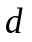 =… м.
14. Глина тяжелая, f = … м.
15. Уровень грунтовых вод, h_{у.г.в.} = – … м.
16. Приток воды, α = …; л/ч м².
17. Плановые наружные размеры и формы фундамента, м

Приложение Б

Компоновка графической части проекта на листе формата А1
